**Лови звук**

Игра направлена на развитие фонематического слуха, внимание. Можно проводить с детьми от 6 -7 лет.

Ребенок сидит напротив воспитателя и внимательно слушает, какие звуки произносит педагог. Дошкольник получает задание хлопать ладошками и ловить только определенный перед началом игры звук.

Педагог должен медленно произносить разные звуки, а между ними правильный. Если малыш хлопнул ладошками не вовремя, то есть поймал неверный звук, нужно указать ему на ошибку. В процессе игры желательно просить детей произносить все услышанные фонемы громко вслух.

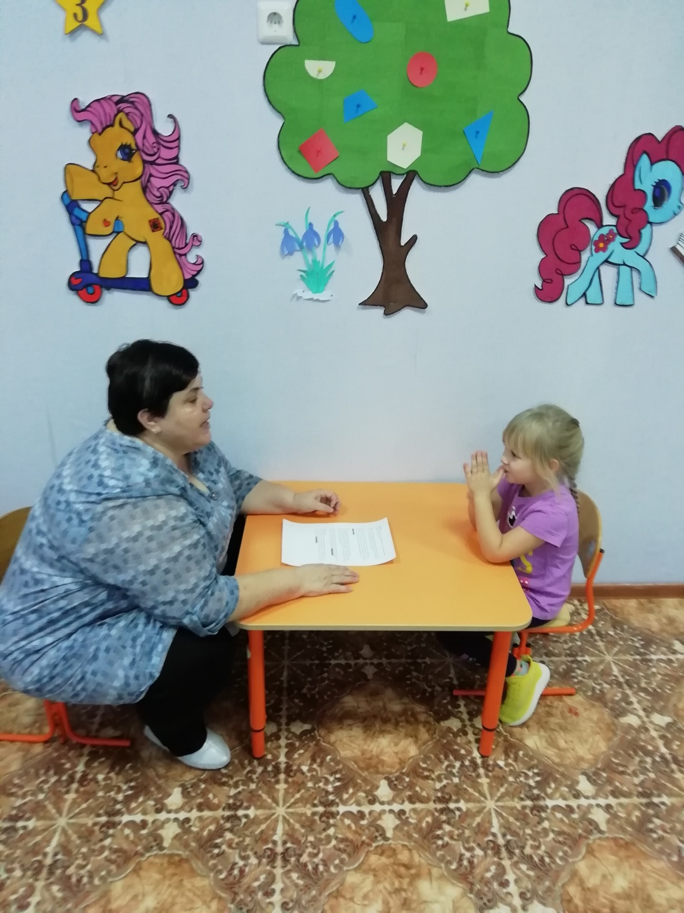

**Эхо**

Эту игру на развитие фонематического слуха можно проводить с несколькими детьми в возрасте средней группы ДОУ. Сначала расскажите воспитанникам, что такое эхо, как оно “работает”. Потренируйтесь вместе, повторяя слова, звуки, слоги друг за другом. Потом определите, кто из детей будет эхом, а кто путником в горах.

Когда роли распределены, оставьте детей играть самостоятельно, без ваших подсказок. Путник говорит простые слова, слоги, а “эхо” повторяет услышанное в точности, можно несколько раз.

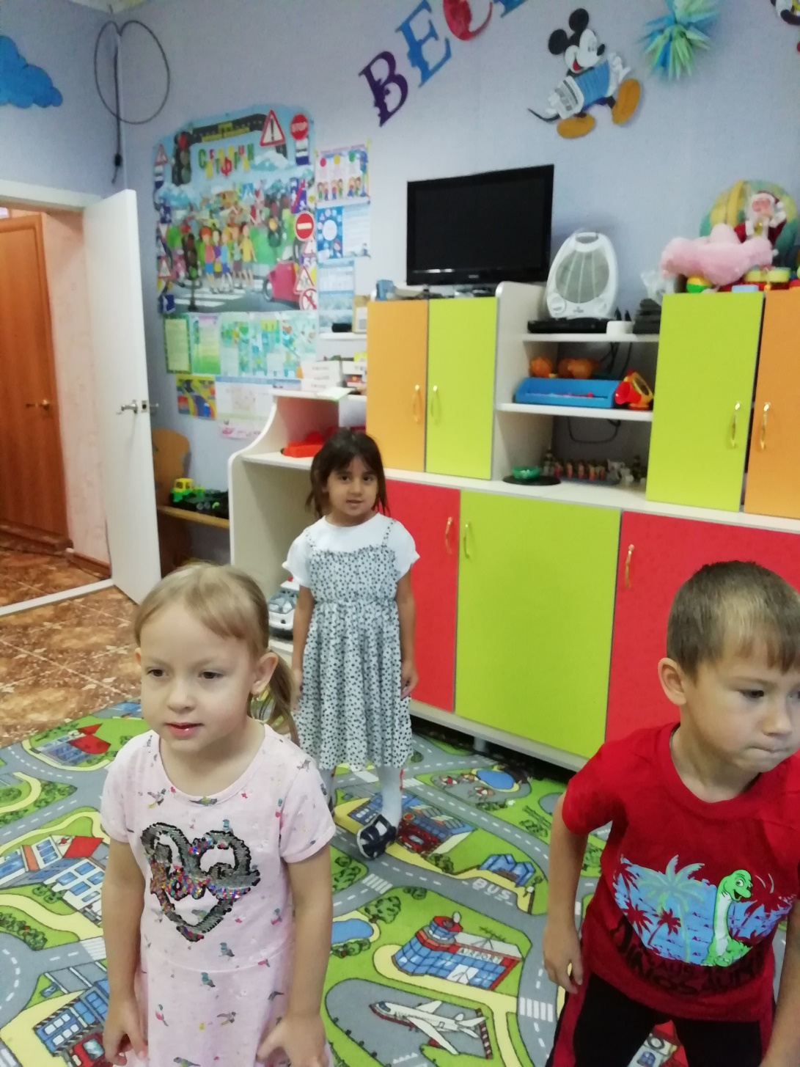

**Громко-тихо**

Занятие проводят с музыкальным сопровождением. Дети встают в круг, начинают движение шагом под композицию. Когда музыка звучит громко, нужно встать на носочки, если звук становится тихим — присесть и идти гусиным шагом.

